**О Международной выставке**

**продуктов питания и напитков**

**«IFSA 2024»**

Администрация Дальнереченского городского округа сообщает о Международной выставке продуктов питания и напитков «IFSA 2024», которая состоится с 03 по 05 июля 2024 года в Выставочном комплексе «LeKram» (Тунисская Республика, г. Тунис).

Основные тематические разделы выставки:

• готовая продукция;

• консервы/обработанные продукты;

• охлажденные и замороженные продукты;

• мясо и птица;

• морепродукты;

• молочные продукты;

• яйца и яичные продукты;

• полуфабрикаты;

• масло, соусы и приправы;

• кондитерские изделия и снеки;

• свежие овощи и фрукты;

• крахмал / крахмальные продукты;

• технологии и упаковка;

• HoReCa и многое другое.

Выставка является одним из крупнейших отраслевых мероприятий в Тунисской Республике, которая проводится ежегодно. В «IFSA 2023» на площади более 8 000 кв.м. приняли участие свыше 100 экспонентов и 5 650 профильных посетителей.

В мероприятии примет участие Федеральный центр «Агроэкспорт» вместе с крупнейшими российскими экспортерами пищевой продукции АПК. Формат участия Агроэкспорта предполагает организацию собственной деловой программы, в рамках которой планируется проведение пленарного заседания с участием государственных учреждений Тунисской Республики, на котором будут рассматриваться перспективы развития экспорта российской пищевой продукции АПК в Тунисскую Республику, а также серия отраслевых круглых столов.

Компания ООО «ЭлефАнтс» является официальным представителем выставки«IFSA2024» в России.

Дополнительную информацию о Выставке можно получить по ссылке:

<https://eleph-ants.ru/ifsa_2024>

Контактное лицо:

Ольга Рябова–руководитель проектов ООО«ЭлефАнтс»,тел.: +7 (936) 191-33-13, e-mail: [ryabova@eleph-ants.ru](mailto:ryabova@eleph-ants.ru)

|  |  |
| --- | --- |
|  |  |

# СТОИМОСТЬУЧАСТИЯ

В Международной выставке

Продуктов питания и напитков

## «IFSA2024»

(03–05июля,г.Тунис,Тунисская Республика)

## СТОИМОСТЬУЧАСТИЯ

СО**СТАНДАРТНОЙ**ЗАСТРОЙКОЙ

|  |  |  |
| --- | --- | --- |
| **Наименование** | **Описание** | **Стоимость в Евро\*** |
| Регистрационный взнос | Обязательный платеж организатору выставки | 464 |
| Аренда необорудованной выставочной площади.  Встоимостьвходитплощадь, без коврового покрытия, мебели и другого  оснащения. | ТипЛинейный–1сторонаоткрыта | 345 |
| ТипУгловой–2стороныоткрыты | 380 |
| ТипПолуостров–3стороныоткрыты | 397 |
| ТипОстров–4стороныоткрыты | 414 |
| Стоимость стандартной застройкиза 1 кв.м.  (Минимальнаяплощадь стенда - 9 кв. м.)   * Комплектс тен * Фризовая панель с названием компании * Ковровое покрытие * Стол–1шт. * Стул–3шт. * Стандартный комплект освещения * Розетка (1фаза,16Ампер,   220V)–1шт.   * Корзина для мусора |  | 119 |

Алгоритм расчета стоимости участия со стандартной застройкой (например) на 9 кв.м. угловой площади.

Регистрационный взнос €464+аренда угловой площади (€380х9кв.м.) + стандартная застройка (€119х9кв.м.)=€4955

***Ценыдействительныдо15мая2024года***

* оплатаосуществляетсявевро/долларах/тунисскихфранкахвадресорганизатора выставки;
* возможна оплата в рублях через партнера и рассчитывается индивидуально.

## СТОИМОСТЬУЧАСТИЯ

С**ИНДИВИДУАЛЬНОЙ**ЗАСТРОЙКОЙ

|  |  |  |
| --- | --- | --- |
| **Наименование** | **Описание** | **Стоимость**  **вЕвро\*** |
| Регистрационный взнос | Обязательный платеж организатору выставки | 464 |
| Аренда необорудованной выставочной площади, минимум 36 кв.м.  Встоимостьвходитплощадь, без коврового покрытия, мебелиидругогооснащения. | ТипЛинейный–1сторонаоткрыта | 345 |
| ТипУгловой–2стороныоткрыты | 380 |
| ТипПолуостров–3стороныоткрыты | 397 |
| ТипОстров–4стороныоткрыты | 414 |
| Застройкастендапо индивидуальному дизайн-проекту  за1кв.м. | Финальная стоимость застройки стендарассчитывается индивидуально,исходяиздизайн- проекта. | от572 |

Алгоритм расчета стоимости участия с индивидуальной застройкой (например)на36кв.м.площадитипаполуостров.

Регистрационный взнос €464+арендаплощадитипаполуостров(€397х36

кв.м.)+индивидуальная застройка (€572 х36кв.м.)=€35348

***Ценыдействительныдо15мая2024года***

* оплатаосуществляетсявевро/долларах/тунисскихфранкахвадресорганизатора выставки;
* возможна оплата в рублях через партнера и рассчитывается индивидуально.

# ПЛАНИРОВКАВЫСТАВОЧНОГО ПАВИЛЬОНА

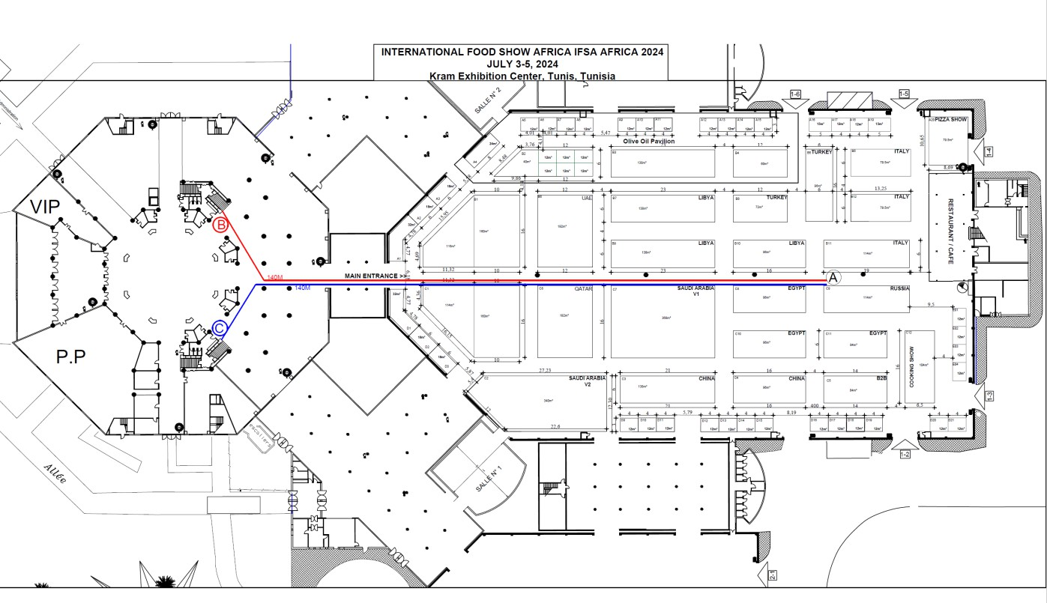

*Бронирование осуществляется при наличии свободных мест

# ОСНОВНАЯИНФОРМАЦИЯ

«IFSA2024» является динамичной платформой для развития торговых отношений в пищевой промышленности. Мероприятие привлекает широкий круг экспонентов, включая производителей, дистрибьюторов и поставщиков продуктов питания. Экспоненты имеют возможность продемонстрировать свои продукты и услуги разнообразной аудитории, включая потенциальных покупателей, инвесторов и дистрибьюторов. Содействуя личному взаимодействию, «IFSA2024» позволяет предприятиям устанавливать ценные связи, заключать сделки и исследовать новые рыночные возможности.

|  |  |
| --- | --- |
| Площадьэкспозиции | 8000кв.м. |
| Количествопосетителей | 5650+ |
| Количествоэкспонентов | 100 |
| Количествостран-участниц | 8 |
| Тематическиеразделы | * Готоваяпродукция * Консервы / обработанные продуктыпитания * Охлажденныеизамороженные продукты * Приправы,ингредиенты * Кондитерскиеизделияиснеки * Полуфабрикаты * Молочныепродукты * Яйцаияйцепродукты * Кофеичай * Напитки,сокиивода * Мясоиптица * Морепродукты * Масло,соусы,приправы * HoReCa |
| Перспективная продукция для экспорта | * Зерновые(пшеница,кукуруза, ячмень) и зернобобовые * Подсолнечноемасло,соевое масло,маргарин * Рыбаиморепродукты * Молочнаяпродукция * Мясоптицы,говядина,баранина * Кондитерскиеизделия * Безалкогольныенапитки |